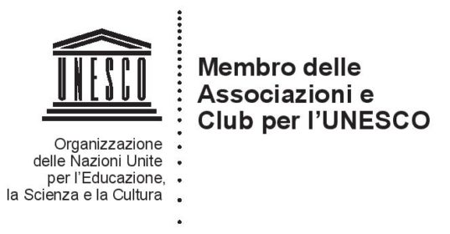


Club per l’UNESCO di Cerignola aderente alla
Federazione Italiana dei Centri e Club per l’UNESCO (F.I.C.L.U.)

Agenda 2030

Ob. 16 Promuovere società pacifiche e più inclusive per uno sviluppo sostenibile

Ai Dirigenti Scolastici
Istituti Comprensivi
Cerignola

Oggetto: Giornata della memoria

Il Club per l’UNESCO di Cerignola ha il piacere di invitare Lei ed i docenti della sua Scuola all’evento organizzato in collaborazione con la Fondazione Museo della Shoah di Roma

“16 ottobre 1943, la razzia”

La commemorazione della Giornata della Memoria sarà suddivisa in due fasi
Mercoledi 13 gennaio ore 16,30

Lezione introduttiva dello storico dott. Marco Caviglia, membro della Fondazione, riservato ai ragazzi del quinto anno delle Scuole superiori e docenti di Scuole di ogni ordine e grado.

https://us02web.zoom.us/j/83122465783

Mercoledi 20 gennaio ore 16,30

Testimonianze di Attilio Lattes e Marco Di Porto sopravvissuti al rastrellamento del Ghetto di Roma, il 16 ottobre 1943.
Incontro, aperto al pubblico.

https://us02web.zoom.us/j/86737120395

In attesa di incontrarci le porgiamo cordiali saluti

Cerignola, 09/01/2021 Presidente del Club per l’Unesco di Cerignola

prof.ssa Rosaria Digregorio

